**S019显示驱动板说明**

目录

一、S019显示驱动板接线 2

二、操作说明 4

2.1注意事项 4

三、主要技术参数 4

四、安装尺寸 5

# 一、S019显示驱动板接线

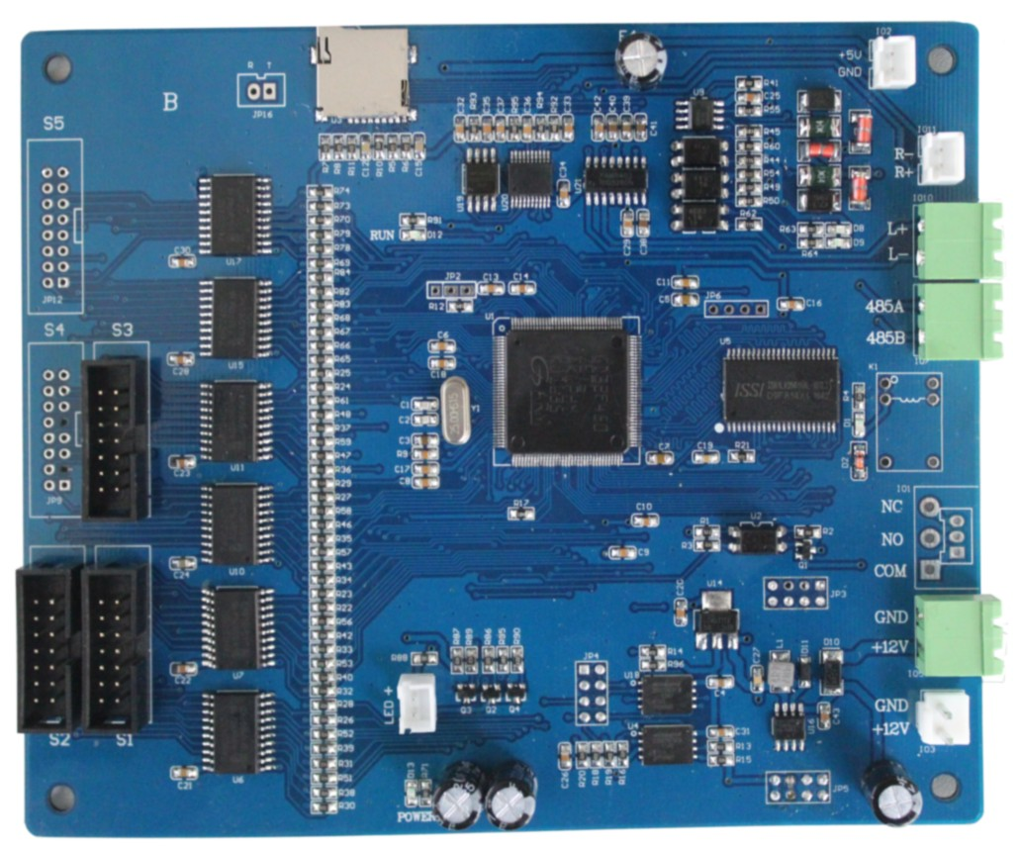

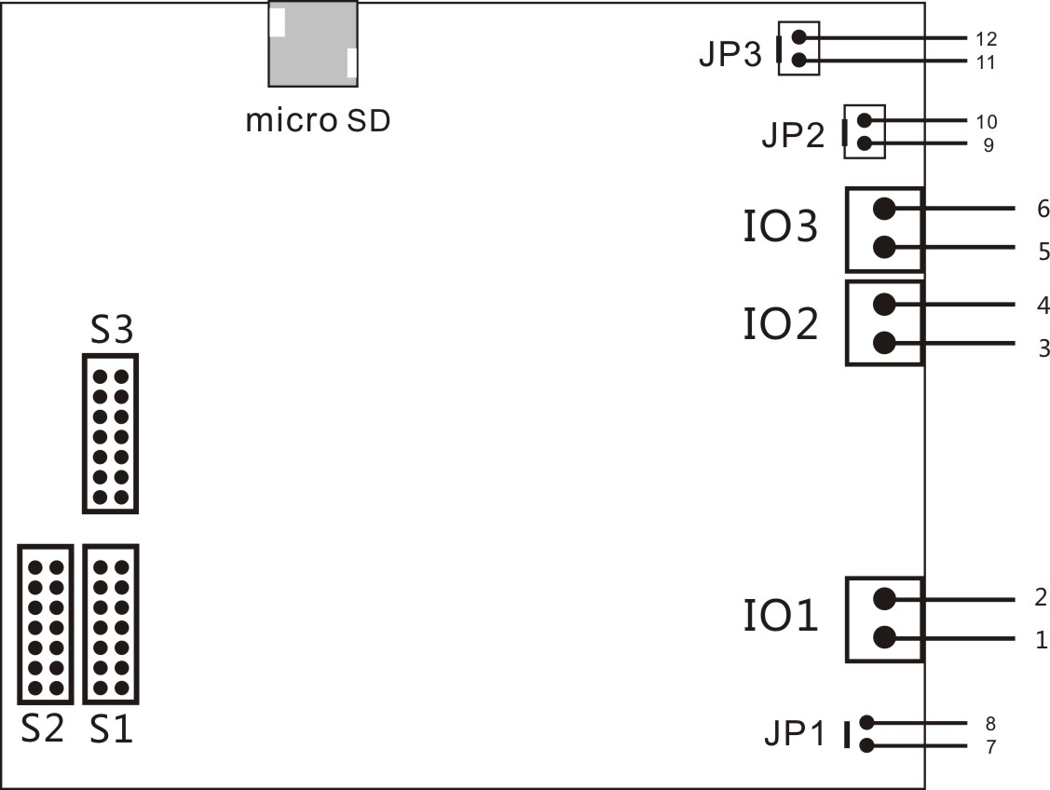

|  |  |  |  |
| --- | --- | --- | --- |
| **端口** | **编号** | **标识** | **说明** |
| **IO1：电源输入端口** | 1 | +12V | 电源正极输入 |
| 2 | GND | 电源负极输入 |
| **IO2: RS485S输入端口** | 3 | RS485B | 接摄像机485A |
| 4 | RS485A | 接摄像机485B |
| **IO3：语音喇叭端口** | 5 | L+ | 左声道输出 |
| 6 | L+ |
| **JP1：电源输入接口** | 7 | +12V | 备用电源正极输入 |
| 8 | GND | 备用电源负极输入 |
| **JP2：备用喇叭接口** | 9 | R+ | 右声道输出 |
| 10 | R- |
| **JP3：备用+5V输入** | 11 | +5V | 备用5V输入 |
| 12 | GND |
| **其他端口** |  | Micro SD | 备用存储卡接口 |
| S1 | S1 | 下层彩屏显示输出 |
| S2 | S2 | 中层彩屏显示输出 |
| S3 | S3 | 上层彩屏显示输出 |

# 二、操作说明

## 2.1注意事项

“IO3语音喇叭端口”与“JP2备用喇叭接口”实际使用时只需使用“IO3语音喇叭端口”这一组，切勿将两个端口并接到喇叭接线柱上，否则会导致电路烧毁；

# 三、主要技术参数

**工作电压**：DC12V

**工作温度** ：－25℃到 65℃

**相对湿度**：≤95%

**通讯方式：**RS485

**通讯最长距离**：RS485通讯1000米（理论距离）

# 四、安装尺寸

